№9 жалпы білім беретін мектебі
(Адалдық сағаты)

8.02.22 күні 5- сыныптарда «Адалдық сағаты» болып өтті. Адалдық сағатының мақсаты: Жалпы адамгершілік және ұлттық құндылықтар аясында өскелең ұрпақтың бойына сыбайлас жемқорлыққа қарсы мәдениетті қалыптастыру және оған қарсы тұруға дайын тұлғаларды тәрбиелеу. Адалдық, Парасаттылық, Әділдік және Сенім құндылықтарын насихаттау мақсатында, жемқорлық – індет, оның алдын алу міндет екендігі, жалпы адамгершілік және ұлттық құндылықтар аясында өскелең ұрпақтың бойына сыбайлас жемқорлыққа қарсы мәдениетті қалыптастыру және оған қарсы тұруға дайын тұлғаларды тәрбиелеу жайында екендігі, «Дүниеде әділдік пен адалдықты ту еткен адамнан артық ешкім жоқ» немесе Адалдық жүрген жерде адамдық жүретіндігі туралы оқушыларға айтып, түсіндірді.

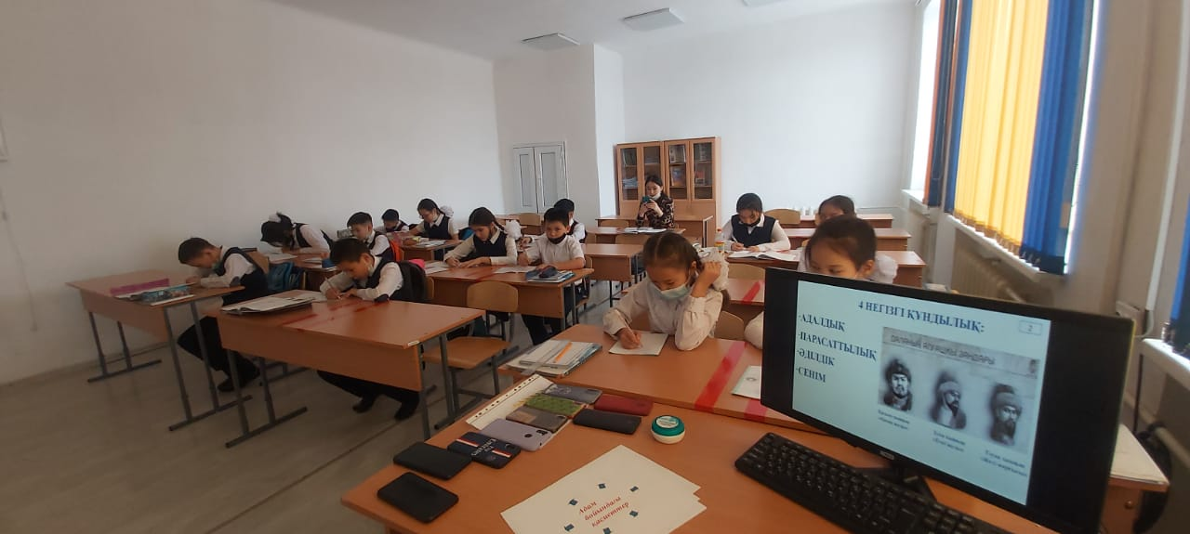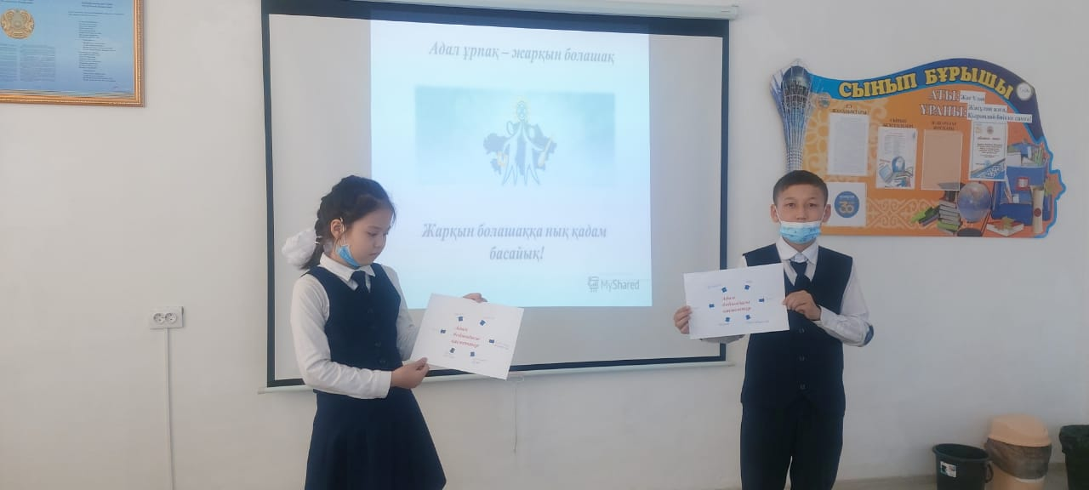
№9 общеобразовательная школа
«Адалдық сағат»

8.02.22 в 5-х классах прошел «Адалдық сағат». Цель часа честности: формирование антикоррупционной культуры у подрастающего поколения в рамках общечеловеческих и национальных ценностей и воспитание лиц, готовых противостоять ей. В целях пропаганды ценностей честности, добропорядочности, справедливости и доверия школьникам рассказали и объяснили, что коррупция – эпидемия, задача ее предупреждения, о формировании антикоррупционной культуры у подрастающего поколения в рамках общечеловеческих и национальных ценностей и воспитании лиц, готовых противостоять ей, о том, что «В мире нет никого лучше, чем человек, родивший справедливость и честность» или что честность идет по-человечески.

